

Постановлений

о наложении

штрафа

69

Постановлений

о наложении

штрафа

75

Поступило 245 жалоб

Поступило 355

жалоб

1 176,6

тыс. рублей

895,1

тыс. рублей

51 отозваны и возвращены

178 отозваны и возвращены

106

необоснованных

75 обоснованных

71 обоснованных

119

необоснованных



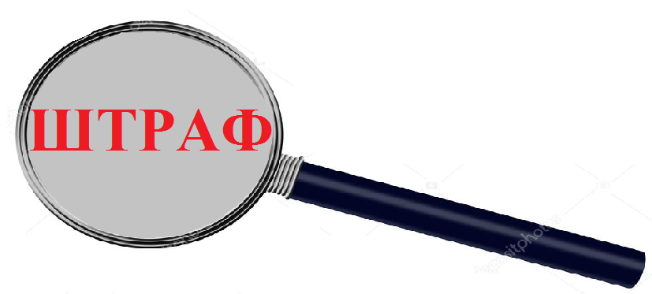

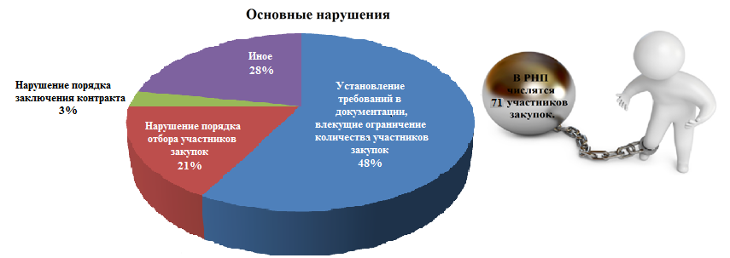

**Закон о контрактной системе (44-ФЗ)**